1. 登录远程连接ecs端

2.在C:\Program Files\Apache Software Foundation\Tomcat 7.0路径下复制两个webapps和webapps2

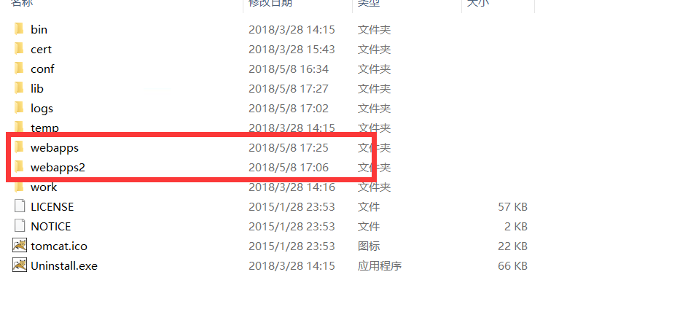

3.在C:\Program Files\Apache Software Foundation\Tomcat7.0\conf\server.xml路径下server.xml文件中<host></host>里添加代码



代码如下

<Context path="webapps" docBase="C:\Program Files\Apache Software Foundation\Tomcat 7.0\webapps" reloadable="true"/>

<Context path="webapps2" docBase="C:\Program Files\Apache Software Foundation\Tomcat 7.0\webapps2" reloadable="true"/>

1. 重启Tomcat
2. 在wex5打包记账本

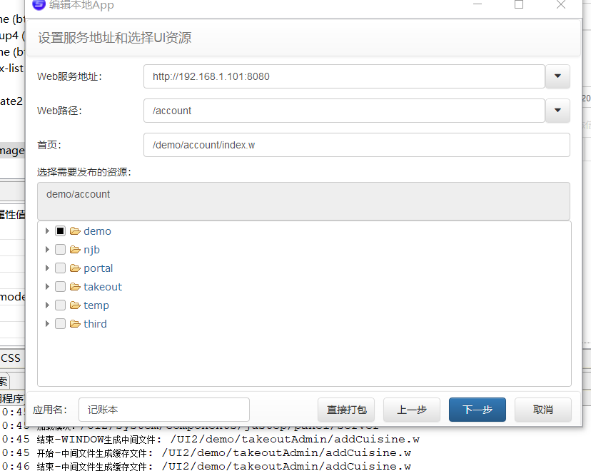

6.复制文件夹到webapps和webapps2

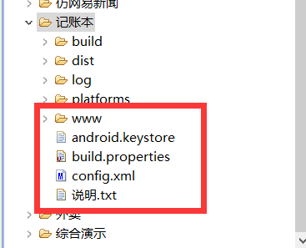

1. 将本地的baasserver拷到webapps中命名为baas1和baas2
2. 在远程连接端ecs C:\Program Files\Apache Software Foundation\Tomcat 7.0\webapps2\nja\v-vmUBzq-zh_CN-\system地址下

core.min.js中

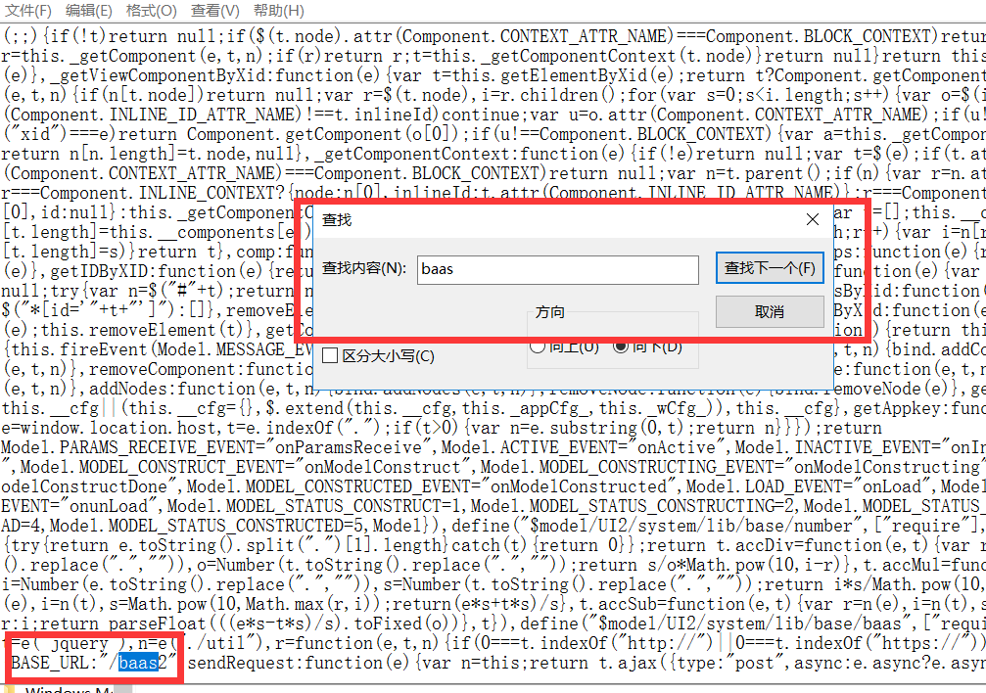

改成对应的baas2

1. 打开IE链接

<http://localhost:8080/webapps2/nja/v-vmUBzq-zh_CN-/demo/account/index.w>

就好了